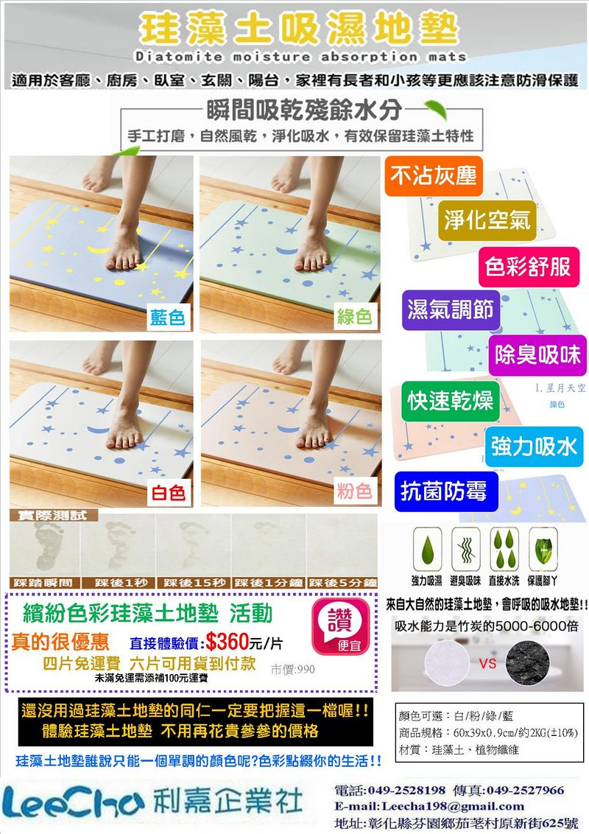 吸濕、除臭、抗發霉 繽紛色彩 珪藻土地墊 訂購單
服務單位: 電話: 分機
聯絡人: 手機:
收貨住址:
e-mail:: 日期: 年 月 日

姓名 | 繽紛色彩 珪藻土地墊  真的很優惠 直接體驗價:$360元/片  四片免運費 六片可用貨到付款  未滿免運需 添補100元運費 |  |  |  | 合計
姓名 | 藍色 | 綠色 | 粉色 | 白色
四片免運~六片可以貨到付款^^ ( 未滿免運需 添補100元運費 )

協辦單位 : 利 嘉 企 業 社 洽購電話 : (049)2528-198 傳真 : (049)2527-966
承辦專員 : 余 芷 誼 0933-616944 LINE ID:0933616944 E-MAIL : Leecha198@gmail.com
匯款方式: 1. 貨到付款 (不用加收手續費喔^^)
2. ATM：合作金庫-草屯分行 銀行代碼：006 帳號：5573-899-00-2693 戶名：黃建發 ◎ (麻煩轉帳完，來電/來信告知帳號後5碼)

